**«Планирование семьи и контрацепция»**

1. Контингент обучающихся –студенты СУЗа

2. Продолжительность занятия - 4

3. Место проведения – учебные классы акушерства и гинекологии

4. Цель занятия – знать современные методы гормональной контрацепции, гормональные контрацепцивы женщинам с учетом противопоказаний, владеть методами гормональной контрацепции .

5. Задачи:

Углубить и расширить знания по гормональной контрацепции (ГК) , видам, препаратам, их фармакологии и фармакодинамике. Изучить критерии приемлемости ГК с учетом противопоказаний. Методы контрацепции в зависимости от пути введения. Преимущества и недостатки методов .

6. Методическое оснащение: иллюстрированный материал (презентация); амбулаторная карта больного, история болезни.

7. Расширенный план.

8. Литература.

В мире ежегодно производится от 36 до 53 млн. абортов, т.е. каждый год около 4% женщин фертильного возраста подвергаются данному оперативному вмешательству. Предупреждение беременности у женщин моложе 19 лет и старше 35 лет, а также соблюдение интервала между родами не менее 2–2,5 лет снижают материнскую и детскую смертность более чем в 2 раза .

Осложнения медицинского аборта составляют около 20% в структуре причин материнской смертности. В целом частота ранних, отсроченных и отдаленных осложнений после аборта колеблется от 16 до 52%

При наличие одного-двух абортов вероятность развития осложнений определяется в 3-4%, при наличие в анамнезе 3-4 – 18-20;, женщины, перенесшие 6-7 абортов, в 100% случаев рискуют иметь осложнения. Небольшой интервал между беременностями (от 3 до 18 мес. между родами и зачатием) негативно влияет на здоровье новорожденных и матерей, повышая частоту преждевременных родов, рождение детей с низкой массой тела, раннюю неонатальную и младенческую смертность

Поэтому одним из путей решения проблемы сохранения здоровья женщины является предупреждение непланируемой беременности. Мероприятия по профилактике абортов относятся к первичной медико-социальной помощи и проводятся женскими консультациями, центрами [планирования семьи](https://pandia.ru/text/category/planirovaniya_semmzi/), фельдшерско-акушерскими пунктами.

В функции кабинета входят работа по планированию семьи, назначению средств контрацепции, назначение реабилитационного лечения после искусственного прерывания беременности, работа с молодежью по вопросам полового воспитания и образования, профилактика ИППП.

**Естественные методы контрацепции**

Точное знание того момента, когда происходит овуляция позволяет вычислить так называемые опасные и безопасные дни для интимной жизни.

К естественным методам контрацепции относятся : температурный, календарный методы, метод определения вязкости шеечной слизи, симптотермальный метод.

* **Температурный метод** основан на том, что начиная с момента овуляции под влиянием изменения уровня гормонов в крови изменяется ректальная температура тела.

Измерять ее следует утром , не вставая с постели, не включая свет.

Момент овуляции определяется по повышению температуры, которое происходит через 24 часа после выхода яйцеклетки. Измерять следует не менее 3 месяцев. Эффективность этого метода низкая.

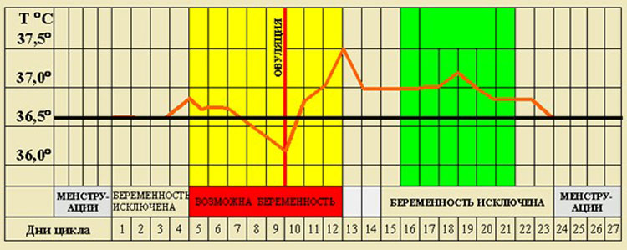

* **Календарный метод**

Этот метод проще, но еще менее надежен. Для его использования следует отмечать в календаре дни начала десквамации не менее чем в течение 6 месяцев.

Этот метод также годится для женщин со стабильным и достаточно длинным циклом.

Чтобы вычислить начало «опасного» периода, необходимо вычесть 18 из самого короткого цикла. Последний фертильный день определяется путем вычисления числа 11 из самого длинного цикла.

Например: цилы 28,26,29,27. Первый фертильный день 26-18= 8, а последний 29-11= 18. Следовательно, рекомендуется избегать половых сношений с 8 до 18 день цикла.

**Спермициды**

Спермициды – кремы, гели, аэрозольные пены, пенные и непенные свечи, разрушающую наружную оболочку спермотозоидов, нарушающую их подвижность, способность проникать через оболочку яйцеклетки при оплодотворении.

* Спермициды редко используют как самостоятельный метод контрацепции, обычно их применяют вместе с барьерными методами.

**Преимущества:**

Предохраняют от некоторых заболеваний ППП

Снижают риск развития воспаления органов таза

**НЕДОСТАТКИ:**

* Низкая контрацептивная эффективность
* Если беременность уже наступила, но женщина еще не знает, активные химические вещества могут вызвать уродства развития плода.

**РЕКОМЕНДАЦИИ:**

* Спермициды необходимо сочетать с барьерными методами контрацепции
* Спермициды свечи вставляют во влагалище за 15-30 мин до полового акта
* Следует повторно вводить при каждом половом акте
* После полового акта нельзя проводить спринцевание в течение 6-8 часов

**КОГДА НУЖНО ПРЕДПОЧЕСТЬ СПЕРМИЦИДЫ**:

* Контрацепция у женщин со сниженным риском наступления беременности
* Комбинация с ритмическим методом, временный перерыв при использовании ВМС или ГК.

**Барьерные методы контрацепции**

Механические контрацептивы создают препятствие, барьер для попадания спермы в полость матки и затрудняют соединение сперматозоида с яйцеклеткой.

Все типы механической контрацепции не только предотвращают беременность, но и в определенной степени защищают от заражения инфекционными заболеваниями, передающимися половым путем.

**Основные виды механических контрацептивов:**

* [**Мужской презерватив**](http://www.km.ru/magazin/view.asp?id=AAF0FBE3E7E44FE68E6B9F0EDD1DD1E8)
* [**Женский презерватив**](http://www.km.ru/magazin/view.asp?id=2C64556A5B2B4435B12C2A84928370FB)
* [**Влагалищная диафрагма и цервикальный колпачок**](http://www.km.ru/magazin/view.asp?id=7BD639FD7BB74A0FBA18935333C8BEF0)

Как резиновый колпачок Кафка , так и диафрагму женщина специально обученная врачом, сама вводит во влагалище перед предполагаемым половым актом.

Чтобы эффект был выше , их следует применять со спермицидами.

Диафрагму вводят не ранее чем за 3 часа, а извлекают через 6-8 часов после.

Недостаток этого метода состоит в том, что после родов, абортов, резкой прибавки в массе тела нужно снова обращаться к врачу.

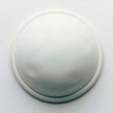

**Цервикальный колпачок** в отличие от диафрагмы имеет более компактные форму и размеры. Он надевается на шейку матки и удерживается там из-за создания отрицательного давления между ободком колпачка и поверхностью шейки матки.

 Колпачок держится на месте за счет того, что присасывается к шейке матки.

Как правило, цервикальные колпачки  жесткие и  изготавливаются из латекса или резины, из алюминия и пластмассы.

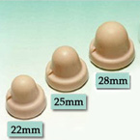

Мужские презервативы обеспечивают надежную защиту от нежелательной беременности, от заболеваний, передающихся половым путем (ЗППП) и ВИЧ- инфекции.

 Классический презерватив создан для одноразового применения. Существуют и многоразовые презервативы. Они обычно толстые (1,5 – 3 мм).

**Побочное действие**

В редких случаях возможна аллергия на [спермицид](http://www.km.ru/magazin/view.asp?id=88C5651B8BD441098005F024DF476A77), ароматические добавки или латекс.

Презервативы довольно надежная форма предотвращения беременности и инфекций. Теоретически при правильном использовании эффективность контрацепции составляет приблизительно 97%.   
Если контрацепция с помощью презерватива подвела, можно рожать;

**Презерватив - единственное надежное средство профилактики венерических заболеваний и ВИЧ;**

При правильном использовании - это надежное средство контрацепции, простое и доступное;

Презерватив не нарушает химический баланс организма и не несет никакого риска для обоих партнеров;

Использование презервативов не ограничено по срокам, поэтому практически любая пара может использовать их в течение всего репродуктивного периода жизни;

Такой метод предохранения можно легко устранить, если пара решила заводить ребенка;

Методом можно пользоваться и в том случае, если женщина кормит ребенка грудью;

**Рекомендации**

* Желательно использовать латексные презервативы
* Обязательно однократное применение
* Перед применением проверить срок годности
* Для смазывания нельзя использовать вазелин и масло
* После семяизвержения проверить целостность презерватива. В случае его разрыва принять противозачаточные таблетки по схеме «аварийной» контрацепции.

**Женский презерватив.**

* Женский презерватив представляет собой свободный мешочек, который по форме напоминает влагалище.

 Он имеет одно кольцо вокруг свободного конца презерватива, а другое на внутренней части, ближе к закрытому концу.

Из чего изготавливается женский презерватив

 Изготовлены из мягкого полиуретана, напоминающего пластик, а не из латекса, как мужские.

**Рекомендации по использованию женского презерватива**

* Презерватив вводится во влагалище самой женщиной заранее или непосредственно перед половым актом. Открытый конец такого презерватива оставляется снаружи у входа во влагалище.
* Женский презерватив только для одноразового применения.

**Преимущества**

Самостоятельный контроль за применением метода, не требуется консультация специалиста;

Не дает побочных эффектов, гипоаллергенный;

Может использоваться со смазочными материалами на масляной основе и [спермицидами](http://www.km.ru/magazin/view.asp?id=88C5651B8BD441098005F024DF476A77);

Предохраняет от инфекций, передающихся половым путем;

Если контрацепция подвела можно рожать.

**Недостатки**

* Высокая стоимость по сравнению с латексными мужскими презервативами;
* Не подходит женщинам со слабой вагинальной мускулатурой;
* Необходимость заранее планировать половой акт;

**Внутриматочная контрацепция**

Механизм действия внутриматочных контрацептивов до конца не ясен. Они не влияют ни на овуляцию, ни на продукцию стероидных гормонов. Ранее считали, что внутриматочные контрацептивы нарушают имплантацию оплодотворенной яйцеклетки. Согласно исследованиям, они, вероятнее всего, действуют на более раннем этапе, нарушая передвижение яйцеклетки или сперматозоидов.

**1. Эффективность** внутриматочной контрацепции составляет в среднем 1—2 беременности на 100 женщин в течение года . Индекс Перля.

* В настоящее время довольно широко используют новое внутриматочное средство «Мирена», которое сочетает высокую контрацептивную эффективность и терапевтические свойства гормональных контрацептивов (КОК и подкожных импл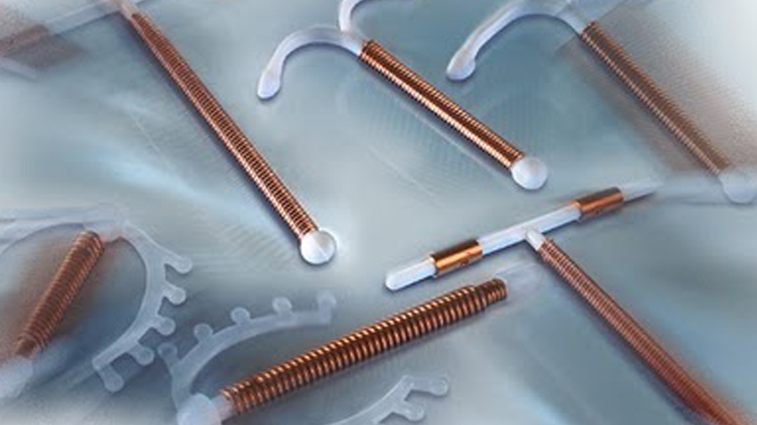антов) с удобствами и длительным действием ВМК. Срок использования «Мирены» составляет 5 лет.

**2. Осложнения.** Самые серьезные осложнения — воспалительные заболевания половых органов.

Иногда могут возникать схваткообразная боль внизу живота и маточное кровотечение, что требует удаления внутриматочных контрацептивов.

**а. Воспалительные заболевания половых органов** на фоне внутриматочной контрацепции возникают чаще, чем при использовании других методов и в отсутствие контрацепции.

Воспалительные заболевания половых органов на фоне внутриматочных контрацептивов нередко связаны с инфекциями, передающимися половым путем

**б. Самопроизвольному изгнанию** чаще подвергаются внутриматочные контрацептивы, не содержащие прогестерона или меди . Обычно это происходит в течение первого года (1—10% случаев), чаще в первые 3 мес после введения

**в. Перфорация матки** — редкое осложнение.

**3. Беременность.** Если при использовании внутриматочных контрацептивов

беременность, женщину обязатель

но предупреждают о следующем.

**а.** Наступившая беременность чаще оказывается внематочной

**б.** Показано удаление внутриматочного контрацептива. Немедленное удаление снижает риск самопроизвольного аборта

Беременность при использовании внутриматочных контрацептивов сопровождается риском тяжелых инфекционных осложнений (чаще во II триместре беременности). Если при осмотре шейки матки нити внутриматочного контрацептива не видны и захватить их пинцетом в канале шейки матки не удается, беременность рекомендуется прервать.

**6. Абсолютные противопоказания** к введению внутриматочных контрацептивов.

**а.** Острые, в том числе недавнее обострение, или часто рецидивирующие воспалительные заболевания половых органов.

**б. Беременность.** Лучше вводить внутриматочные контрацептивы во время менструации или в течение первых 2 нед менструального цикла. Если беременность исключена, контрацептив можно вводить в любой день менструального цикла.

**7. Относительные противопоказания**

**а.** Подозрение на злокачественные новообразования половых органов: кровотечения из половых путей, обнаружение атипичных клеток при цитологическом исследовании мазков с шейки матки, окрашенных по Папаниколау.

**б.** Заболевания, передающиеся половым путем, недавние инфекционные осложнения аборта и послеродовой эндометрит, а также факторы риска воспалительных заболеваний половых органов: большое число половых партнеров или предрасположенность к инфекции (например, при сахарном диабете, лечении кортикостероидами).

**в.** Внематочная беременность в анамнезе.

**г.** Нарушения гемостаза или лечение антикоагулянтами

**Другие относительные противопоказания** включают пороки сердца, деформацию полости матки (при миоме или пороках развития), тяжелую меноррагию, альгодисменорею и отсутствие беременности в анамнезе. Еще одно противопоказание — ВИЧ-инфекция. Существует предположение, хотя и малообоснованное, что при СПИДе повышается риск воспалительных заболеваний половых органов. Кроме того, при использовании внутриматочной контрацепции возможны обильные менструации и межменструальные кровянистые выделения, что повышает риск заражения партнера ВИЧ-инфекцией.

Одним из наиболее эффективных и распространенных методов регуляции рождаемости стала **гормональная контрацепция**. Идея гормональной контрацепции возникла в начале XX века, когда австрийский врач Хаберланд обнаружил, что введение экстракта яичников обусловливает временную стерилизацию. После открытия половых гормонов — эстрогена в 1929 г. и прогестерона в 1934 г. была предпринята попытка синтеза искусственных гормонов, а в 1960 г. американский ученый Пинкус с сотрудниками создал первую контрацептивную таблетку «Эновид».

Гормональная контрацепция развивалась по пути снижения дозы стероидов (эстрогенов) и по пути создания селективных (избирательного действия) гестагенов.

**Состав гормональных контрацептивов**.

Все гормональные контрацептивы (ГК) состоят из эстрогенного и гестагенного или только гестагенного компонентов. В качестве эстрогена в настоящее время используется этинилэстрадиол (очень редко местранол). Наряду с контрацептивным действием эстрогены вызывают пролиферацию эндометрия, препятствуют отторжению слизистой оболочки матки, обеспечивая гемостатический эффект. Чем ниже доза эстрогенов в препарате, тем выше возможность появления «межменструальных» кровяных выделений.

Синтетические гестагены (прогестагены, синтетические прогестины) подразделяются на производные прогестерона (С-21 стероиды) и производные нортестостерона (С-19 стероиды, 19норстероиды). Производные прогестерона (медроксипрогестерона ацетат, хлормадинона ацетат, мегестрол и др.) при приеме внутрь не дают контрацептивного эффекта, поскольку разрушаются под действием желудочного сока. С-21 стероиды используются в основном для парентеральной контрацепции.

Производные тестостерона, применяемые наиболее часто, подразделяются на эстраны — норстероиды 1 поколения (норэтистерон, норэтинодрел, этинодиола диацетат, линестренол) и более активные гормоны - норстероиды II (норгестрел, левоноргестрел) и III (норгестимат, гестоден, дезогестрел, диеногест) поколений. После всасывания в кишечнике и метаболических превращений часть норстероидов соединяется с глобулином, связывающим половые стероиды (ГСПС), вытесняя из связи с ним тестостерон и повышая концентрацию последнего в крови. Другая часть связывается с прогестероновыми рецепторами, оказывая биологическое действие. Гестагенную активность норстероидов оценивают по степени связывания с рецепторами прогестерона, она значительно превосходит таковую у прогестерона. Кроме гестагенного, норстероиды дают выраженные в различной степени андрогенный, анаболический и минералокортикоидный эффекты из-за взаимодействия с соответствующими рецепторами. Гестагены III поколения, напротив, оказывают антиандрогенное влияние на организм в результате повышения синтеза ГСПС, связывающего свободный тестостерон, и высокой селективности (способности в большей степени связываться с рецепторами прогестерона, чем с андрогенными рецепторами).

**Классификация гормональных контрацептивов**:

• комбинированные оральные контрацептивы (КОК);

• гестагенные контрацептивы:

• оральные контрацептивы, содержащие микродозы гестагенов (мини-пили);

• инъекционные;

• имплантанты;

• влагалищные кольца с гестагенами.

Комбинированные оральные контрацептивы - это таблетки, содержащие эстрогенный и гестагенный компоненты.

Механизм действия многообразен. Контрацептивный эффект достигается, прежде всего, в результате блокады циклических процессов гипоталамо-гипофизарной системы в ответ на введение стероидов (принцип обратной связи), а также из-за непосредственного тормозящего действия на яичники. В результате не происходит роста, развития фолликула и овуляции. Кроме того, прогестагены, повышая вязкость цервикальной слизи, делают ее непроходимой для сперматозоидов. Наконец, гестагенный компонент замедляет перистальтику маточных труб и продвижение по ним яйцеклетки, а в эндометрии вызывает регрессивные изменения вплоть до атрофии, в результате чего имплантация яйцеклетки, если оплодотворение все же произошло, становится невозможной. Такой механизм действия обеспечивает высокую надежность КОК. При правильном применении контрацептивная эффективность достигает почти 100%, индекс Перля составляет 0,05-0,5.

Классификация комбинированных оральных контрацептивов.

По содержанию этинилэстрадиола КОК подразделяют на:

• высокодозированные (более 35 мкг); • низкодозированные (30—35 мкг);

• микродозированные (20 мкг).

В настоящее время высокодозированные КОК с контрацептивной целью не применяются. **Кроме того, КОК бывают**:

• монофазные — все таблетки, входящие в упаковку, имеют один и тот же состав;

• многофазные (двухфазные, трехфазные) — в упаковке, рассчитанной на цикл приема, содержится 2 или 3 вида таблеток разного цвета, различающихся по количеству эстрогенного и гестагенного компонентов. Ступенчатая дозировка вызывает в органах- мишенях (матка, молочные железы) циклические процессы, напоминающие таковые при нормальном менструальном цикле.

Осложнения при приеме комбинированных оральных контрацептивов. В связи с применением новых низко- и микродозированных КОК, содержащих высокоселективные гестагены, побочные эффекты встречаются редко.

У небольшого процента женщин, принимающих КОК, в первые 3 мес приема возможны неприятные ощущения, связанные с метаболическим действием половых стероидов. К эстрогензависимым эффектам относятся тошнота, рвота, отеки, головокружение, обильные менструальноподобные кровотечения, к гестагензависимым — раздражительность, депрессия, повышенная утомляемость, снижение либидо. Головная боль, мигрень, нагрубание молочных желез, кровяные выделения могут быть обусловлены действием обоих компонентов КОК. В настоящее время эти признаки рассматриваются как симптомы адаптации к КОК, обычно не требуют назначения корригирующих средств и самостоятельно исчезают к концу 3-го месяца регулярного приема.

Наиболее серьезное осложнение при приеме КОК — влияние на систему гемостаза. Доказано, что эстрогенный компонент КОК активирует свертывающую систему крови (увеличение образования и активация фибриногена, тромбина, факторов VII и X), из-за чего повышается риск прежде всего венозных тромбозов, а также коронарных и церебральных, и тромбоэмболии. Возможность тромботических осложнений зависит от дозы этинилэстрадиола, входящего в КОК, и факторов риска, к которым относят возраст старше 35 лет, курение, артериальную гипертензию, гиперлипидемию, ожирение и др. Общепризнано, что использование низко- или микродозированных КОК не оказывает существенного влияния на систему гемостаза у здоровых женщин.

При приеме КОК повышается артериальное давление, что обусловлено влиянием эстрогенного компонента на ренин-ангиотензин-альдостероновую систему. Однако это явление отмечено лишь у женщин с неблагоприятным анамнезом (наследственная предрасположенность, ожирение, артериальная гипертензия в настоящем, ОПГ-гестозы в прошлом). Клинически значимого изменения артериального давления у здоровых женщин, принимающих КОК, не выявлено.

**При использовании КОК возможен ряд метаболических нарушений**:

• снижение толерантности к глюкозе и повышение ее уровня в крови (эстрогенное влияние), что провоцирует проявление латентных форм сахарного диабета;

• неблагоприятное влияние гестагенов на липидный обмен (повышение общего холестерина и егоатерогенных фракций — липопротеинов низкой и очень низкой плотности), что повышает риск развития атеросклероза и сосудистых осложнений. Однако современные селективные гестагены, входящие в состав КОК III поколения, не оказывают отрицательного влияния на липидный обмен. Кроме того, действие эстрогенов на липидный обмен прямо противоположно эффекту гестагенов, что расценивается как фактор защиты сосудистой стенки;

• повышение массы тела обусловлено влиянием как гестагенного (анаболический эффект), так иэстрогенного компонента (задержка жидкости), повышением аппетита.

Современные КОК с невысоким содержанием эстрогенов и селективными гестагенами практически не влияют на массу тела.

Эстрогены могут оказывать небольшое токсическое действие на печень, проявляющееся в транзиторном повышении трансаминаз, вызывать внутрипеченочный холестаз с развитием холестатического гепатита и желтухи. Гестагены, повышая концентрацию холестерина в желчи, способствуют образованию камней в желчных протоках и пузыре.

Акне, себорея, гирсутизм возможны при применении гестагенов с выраженным андрогенным действием. Используемые в настоящее время высокоселективные гестагены, наоборот, проявляют антиандрогенное действие и дают не только контрацептивный, но и лечебный эффект.

**Резкое ухудшение зрения при использовании КОК является следствием острого тромбоза сетчатки и требует немедленной отмены препарата**. Следует учитывать, что КОК вызывают отек роговицы с дискомфортом при использовании контактных линз.

**К редким, но вызывающим опасения осложнениям относится аменорея, возникающая после прекращения приема КОК. Есть мнение, что КОК не вызывает аменорею, а лишь скрывает гормональные нарушения** регулярными менструальноподобными кровяными выделениями. Таких пациенток следует обязательно обследовать на предмет опухоли гипофиза.

Длительный прием КОК изменяет микроэкологию влагалища, способствуя возникновению бактериального вагиноза, вагинального кандидоза. Кроме того, применение КОК рассматривается как фактор риска для перехода имеющейся дисплазии шейки матки в карциному. Женщины, принимающие КОК, должны проходить регулярные цитологические исследования мазков из шейки матки.

Любой из компонентов КОК может вызвать аллергическую реакцию.

Один из самых частых побочных эффектов — маточные кровотечения при использовании КОК (от «мажущих» до «прорывных»). Причинами кровотечений служат недостаток гормонов для конкретной пациентки (эстрогенов при появлении кровяных выделений в первой половине цикла, гестагенов — во второй половине), нарушение всасывания препарата (рвота, диарея), пропуски приема таблеток, конкурентное действие принимаемых вместе с КОК других лекарственных препаратов. Эффект КОК снижается при одновременном приеме некоторых антибиотиков (рифампицин, тетрациклины, левомицетин, ампициллин), противосудорожных препаратов (фенобарбитал, карбамазепин), транквилизаторов (мепробамат, хлордиазепоксид), нестероидных противовоспалительных средств (бутадион), бета-блокаторов (индерал, атенолол), сульфаниламидов. В большинстве случаев, однако, межменструальные кровяные выделения самостоятельно исчезают в течение первых 3 мес приема КОК и не требуют отмены контрацептивов.

КОК не оказывают отрицательного влияния на фертильность в дальнейшем (она восстанавливается в большинстве наблюдений в течение первых 3 мес после отмены препарата), не увеличивают риск возникновения дефектов плода. Случайное применение современных гормональных контрацептивов в ранние сроки беременности не дает мутагенного и тератогенного эффектов и не требует прерывания беременности.

КОК не только оказывают контрацептивное действие, но и способны обеспечить различные преимущества.

**К контрацептивным преимуществам КОК относят**:

• высокую эффективность и почти немедленный контрацептивный эффект;

• обратимость метода;

• низкую частоту побочных эффектов;

• хороший контроль фертильности;

• отсутствие связи с половым актом и влияния на полового партнера; • устранение страха нежелательной беременности;

• простоту в применении.

**Неконтрацептивные преимущества КОК**:

• снижение риска развития рака яичников на 45—50%;

• снижение риска развития рака эндометрия на 50—60%;

• снижение риска развития доброкачественных заболеваний молочных желез на 50—75%;

• снижение риска развития миомы матки на 17% каждые 5 лет приема;

• снижение частоты развития воспалительных заболеваний органов малого таза на 50—70% в результате повышения вязкости цервикальной слизи;

• снижение частоты внематочной беременности;

• снижение частоты (до 90%) развития ретенционных образований (кист) яичника;

• ослабление симптомов предменструального синдрома и дисменореи;

• снижение риска развития постменопаузального остеопороза (повышение минерализациикостной ткани);

• снижение риска развития железодефицитной анемии в связи с меньшей потерей крови применструальноподобных выделениях, чем при обычной менструации; • лечебный эффект при акне, себорее, гирсутизме (для КОК III поколения);

• лечебный эффект при эндометриозе;

• лечебный эффект трехфазных КОК при неосложненной эктопии шейки матки (стимуляциярепаративных процессов в участках эктопии);

• лечебный эффект при некоторых формах бесплодия с нарушением овуляции (ребаунд- эффект после отмены КОК);

• повышение приемлемости ВМК;

• положительное влияние на течение язвы желудка и двенадцатиперстной кишки, ревматоидногоартрита.

**Преимущества более присущи монофазным КОК**.

Защитный эффект проявляется уже через 1 год приема, усиливается с увеличением продолжительности приема и сохраняется в течение 10—15 лет после прекращения приема КОК. Недостатки метода:

• необходимость ежедневного приема;

• возможность ошибок при приеме;

• отсутствие защиты от инфекций, передающихся половым путем;

• возможность развития серьезных осложнений;

• снижение эффективности КОК при одновременном приеме других лекарственных препаратов.

**Показания.** В настоящее время согласно критериям ВОЗ, гормональная контрацепция рекомендуется:

• женщинам любого возраста, желающим ограничить свою репродуктивную функцию:

• в послеабортном периоде;

• в послеродовом периоде (через 3 нед после родов, если женщина не кормит грудью);

• пациенткам с эктопической беременностью в анамнезе;

• перенесшим воспалительные заболевания органов малого таза;

• пациенткам с менометроррагиями;

• при железодефицитной анемии;

• больным эндометриозом, фиброзно-кистозной мастопатией (для монофазных КОК);

• больным с предменструальным синдромом, дисменореей, овуляторным синдромом;• больным с ретенционными образованиями яичников (для монофазных КОК); • при акне, себорее, гирсутизме (для КОК с гестагенами III поколения).

**Противопоказания.** Согласно критериям ВОЗ, по риску гормональной контрацепции выделяют 4 категории женщин:

I — женщины, не имеющие противопоказаний к приему КОК.

II — женщины, у которых польза от применения КОК превышает риск.

III — женщины, у которых риск применения КОК превышает их пользу.

IV — женщины, которым КОК абсолютно противопоказаны.

**Абсолютные противопоказания к назначению КОК**:

• гормонально-зависимые злокачественные опухоли (опухоли половых органов, молочной железы);

• выраженные нарушения функции печени и почек;

• опухоли печени;

• беременность;

• тяжелые сердечно-сосудистые заболевания, сосудистые заболевания головного мозга; кровотечения из половых путей неясной этиологии;

• тяжелая артериальная гипертензия (артериальное давление выше 180/110 мм рт. ст.);

• мигрени с очаговой неврологической симптоматикой;

• острый тромбоз глубоких вен, тромбоэмболия;

• длительная иммобилизация;

• период 4 нед до и 2 нед после полостных хирургических операций (повышение рискатромботических осложнений);

• курение в сочетании с возрастом старше 35 лет;

• сахарный диабет с сосудистыми осложнениями;

• ожирение III—IV степени;

• лактация (эстрогены проникают в грудное молоко). Возможность использования оральнойконтрацепции при других заболеваниях, на течение которых могут повлиять КОК, определяют индивидуально.

**Состояния, требующие немедленной отмены гормональных контрацептивов**:

• внезапная сильная головная боль;

• внезапное нарушение зрения, координации, речи, потеря чувствительности в конечностях;

• острая боль в груди, необъяснимая одышка, кровохарканье;

• острая боль в животе, особенно продолжительная;

• внезапная боль в ногах;

• значительное повышение артериального давления;

• зуд, желтуха;• кожная сыпь.

**Правила приема КОК**.

КОК начинают принимать с 1-го дня менструального цикла ежедневно по 1 таблетке в одно и то же время суток в течение 21 дня. Следует помнить, что многофазные препараты необходимо принимать в строго указанной последовательности. Затем делают 7дневный перерыв, во время которого возникает менструальноподобная реакция, после чего начинают новый цикл приема. При выполнении артифициального аборта начать прием КОК можно в день операции. Если женщина не кормит грудью, необходимость в контрацепции возникает через 3 нед после родов.

При желании менструальноподобную реакцию можно отдалить. Для этого после окончания приема одной упаковки монофазного препарата перерыв не делают, а продолжают прием необходимого числа таблеток из другой упаковки. При использовании трехфазных КОК продолжают прием таблеток 3-й фазы новой упаковки.

Существует и другая схема использования монофазных КОК. Женщина принимает 3 цикла подряд, делая затем 7-дневный перерыв.

Если перерыв между приемом таблеток составил более 36 ч, надежность контрацептивного действия не гарантируется. Если прием таблетки пропущен на 1-й или 2-й нед цикла, то на следующий день необходимо выпить 2 таблетки, а следующие таблетки принимать, как обычно, используя дополнительную контрацепцию в течение 7 дней. Если пропуск составил 2 таблетки подряд на 1-й или 2-й нед, то в последующие 2 дня следует принять по 2 таблетки, затем продолжить прием таблеток по обычной схеме, используя до конца цикла дополнительные методы контрацепции. При пропуске таблетки на последней неделе цикла рекомендуется начать прием следующей упаковки без перерыва.

При правильном подборе КОК безопасны. Длительность приема не увеличивает риск осложнений, поэтому использовать КОК можно столько лет, сколько необходимо, вплоть до наступления постменопаузы. Доказано, что делать перерывы в приеме препаратов не только не нужно, но и вредно, поскольку в этот период возрастает риск нежелательной беременности.

**Принцип подбора КОК**. Для подбора гормональной контрацепции выясняют анамнез (наследственность, перенесенные и сопутствующие заболевания), проводят общий осмотр с измерением артериального давления и взвешиванием, осматривают и пальпируют молочные железы. Если нет нарушения менструального цикла и подозрений на патологические процессы в половых органах, гинекологическое исследование проводить не обязательно. При необходимости проводят лабораторные исследования функции печени и поджелудочной железы, системы гемостаза.

Назначают монофазный КОК (если нет специальных показаний) с наименьшей дозой стероидов, обеспечивающий надежное предохранение от беременности. В настоящее время предпочитают КОК с дозой эстрогенов не выше 35 мкг и гестагенами последнего поколения. При хорошей переносимости и контроле цикла (отсутствие межменструальных кровяных выделений) прием препарата можно продолжать столько, сколько необходимо. При правильном подборе КОК не бывает кровотечений «прорыва».

При появлении и продолжении более 3 мес эстрогензависимых симптомов необходимо перейти на прием КОК с более низким содержанием эстрогенов. При выраженных гестагензависимых симптомах назначают препарат с другим норстероидным компонентом.

**Оральные гестагенные контрацептивы (ОГК**) содержат небольшие дозы гестагенов (мини- пили) и были созданы как альтернатива КОК.

ОГК применяют у женщин, которым противопоказаны препараты, содержащие эстрогены. Использование чистых гестагенов, с одной стороны, позволяет уменьшить число осложнений гормональной контрацепции, а с другой — снижает приемлемость этого вида контрацепции. Из-за отсутствия эстрогенов, предупреждающих способность эндометрия к отторжению, при приеме ОГК нередко наблюдаются межменструальные выделения.

К ОГК относятся континуин (500 мкг этинодиола диацетата) («Gedeon Richter», Венгрия), микролют (30 мкг левоноргестрела) («Shering», Германия), экслютон (500 мкг линестренола) («Organon», Нидерланды).

Мини-пили принимают с 1-го дня менструации по 1 таблетке в день в непрерывном режиме. Следует помнить, что эффективность ОГК снижается при пропуске приема, составляющем 3—4 ч. Такое нарушение режима использования требует использования дополнительных методов контрацепции в течение минимум 2 сут.

К приведенным выше противопоказаниям, обусловленным гестагенами, необходимо добавить еще эктопическую беременность в анамнезе (гестагены замедляют транспорт яйцеклетки по трубам) и овариальные кисты (гестагены нередко способствуют возникновению ретенционных образований яичника).

**Преимущества ОГК**:

• меньшее по сравнению с КОК системное влияние на организм; • отсутствие эстрогензависимых побочных эффектов;

• возможность применения во время лактации.

**Недостатки метода:**

• меньшая по сравнению с КОК контрацептивная эффективность;

• высокая вероятность кровяных выделений.

**Инъекционные контрацептивы** используют для пролонгированной контрацепции. В настоящее время с этой целью в России применяется депо-провера («Pharmacia&Upjohn», США), содержащий 150 мг медроксипрогестерона ацетата. Индекс Перля инъекционной контрацепции не превышает 1,2. Первую внутримышечную инъекцию делают в любой из первых 5 дней менструального цикла, следующие - через каждые 3 мес. Препарат можно вводить сразу после аборта, сразу после родов, если женщина не кормит грудью, и через 6 нед после родов при кормлении грудью.

Механизм действия и противопоказания к применению депо-провера аналогичны таковым КОК без эстрогенного компонента.

Преимущества метода:

• высокая контрацептивная эффективность;

• отсутствие необходимости ежедневного приема препарата;

• длительность действия;

• небольшое число побочных эффектов;

• отсутствие эстрогензависимых осложнений;

• возможность применять препарат с лечебной целью при гиперпластических процессахэндометрия, доброкачественных заболеваниях молочных желез, миоме матки, аденомиозе.

Недостатки метода:

• отсроченное восстановление фертильности (от 6 мес до 2 лет после прекращения действия препарата);

• частое возникновение кровяных выделений (последующие инъекции приводят к аменорее).

Инъекционная контрацепция рекомендуется женщинам, нуждающимся в долгосрочной обратимой контрацепции, в период лактации, имеющим противопоказания к использованию эстрогенсодержащих препаратов, не желающим ежедневно принимать гормональные контрацептивы.

Импланты обеспечивают контрацептивный эффект в результате постоянного длительного выделения небольшого количества гестагенов. В России зарегистрирован имплант, содержащий 216 мг левоноргестрела (норплант). Норплант («Leiras», Финляндия) представляет собой 6 силастиковых капсул для подкожного введения. Уровень левоноргестрела, необходимый для контрацепции, достигается уже через 24 ч после введения и сохраняется в течение 5 лет. Капсулы вводят под кожу внутренней стороны предплечья веерообразно через небольшой разрез под местной анестезией. Индекс Перля норпланта составляет 0,2—1,6. Контрацептивный эффект обеспечивается в результате подавления овуляции, повышения вязкости цервикальной слизи и развития атрофических изменений в эндометрии.

Норплант рекомендуется женщинам, нуждающимся в длительной (не менее 1 года) обратимой контрацепции, с непереносимостью эстрогенов, не желающим ежедневно принимать гормональные контрацептивы. По истечении срока действия или по желанию пациентки контрацептив удаляют хирургическим путем. Фертильность восстанавливается в течение нескольких недель после извлечения капсул.

Достоинства метода:

• высокая эффективность;

• длительность контрацепции;

• безопасность (небольшое число побочных эффектов);

• обратимость;

• отсутствие эстрогензависимых осложнений;

• отсутствие необходимости ежедневного приема препарата.Недостатки метода:

• частое возникновение кровяных выделений;

• необходимость хирургического вмешательства для введения и удаления капсул.

ПОСТКОИТАЛЬНАЯ КОНТРАЦЕПЦИЯ

Посткоитальной, или экстренной, контрацепцией называется метод предупреждения беременности после незащищенного полового акта. Цель этого метода — предотвращение беременности на этапе овуляции, оплодотворения, имплантации. Механизм действия посткоитальной контрацепции многообразен и проявляется в десинхронизации менструального цикла, нарушении процессов овуляции, оплодотворения, транспорта и имплантации плодного яйца.

Экстренную контрацепцию нельзя использовать регулярно, она должна применяться только в исключительных случаях (изнасилование, разрыв презерватива, смещение диафрагмы, в случаях, когда использование других методов предохранения от беременности невозможно) или у женщин, имеющих редкие половые контакты.

Наиболее распространенными методами посткоитальной контрацепции следует считать введение ВМК или назначение половых стероидов после полового акта.

С целью экстренного предохранения от беременности ВМК вводят не позднее 5 дней после незащищенного полового акта. При этом следует учитывать возможные противопоказания для использования ВМК. Этот метод можно рекомендовать пациенткам, желающим в дальнейшем применять постоянную внутриматочную контрацепцию, при отсутствии риска инфицирования половых путей (противопоказан после изнасилования).

Для гормональной посткоитальной контрацепции назначают КОК (метод Юзпе) или чистые гестагены. Первый прием гормонов необходим не позже чем через 72 ч после незащищенного полового акта, второй - через 12 ч после первого приема. При использовании КОК доза этинилэстрадиола в сумме не должна быть ниже 100 мкг на каждый прием. Следовательно, для экстренной контрацепции можно применять любой КОК, даже микродозированный. Специально для посткоитальной гестагенной контрацепции создан венгерский препарат постинор («Gedeon Richter»), содержащий 750 мкг левоноргестрела. Перед назначением гормонов необходимо исключить противопоказания.

Эффективность различных способов этого вида контрацепции составляет по индексу Перля от 2 до 3 (средняя степень надежности). Высокие дозы гормонов могут быть причиной побочных эффектов — маточных кровотечений, тошноты, рвоты и др. Неудачей следует считать наступившую беременность, которую, по мнению экспертов ВОЗ, необходимо прервать из-за опасности тератогенного действия высоких доз половых стероидов. После применения экстренной контрацепции целесообразно провести тест на беременность, при отрицательном результате — выбрать один из методов плановой контрацепции.

Внутриматочное средство «Мирена»

Имплант «Импланон»

Значение контрацепции для охраны репродуктивного здоровья.

**Стерилизация**

* Хирургическая контрацепция - это самый эффективный метод предотвращения беременности.
* Возможна как мужская (вазэктомия), так и женская стерилизация (перевязка маточных труб).
* Мужчине производят двустороннюю резекцию семявыводящих протоков. Мужская стерилизация приводит к тому, что сперматозоиды не попадают в семявыводящие протоки и не могут попасть во влагалище.
* Женщине различными методами создают непроходимость маточных труб (иссекают участок труб, накладывают зажимы, вводят в полость труб силиконовые пробки и т.д.). При женской стерилизации становится невозможным проникновения яйцеклетки из яичников в полость матки.
* Эта операция необратима!

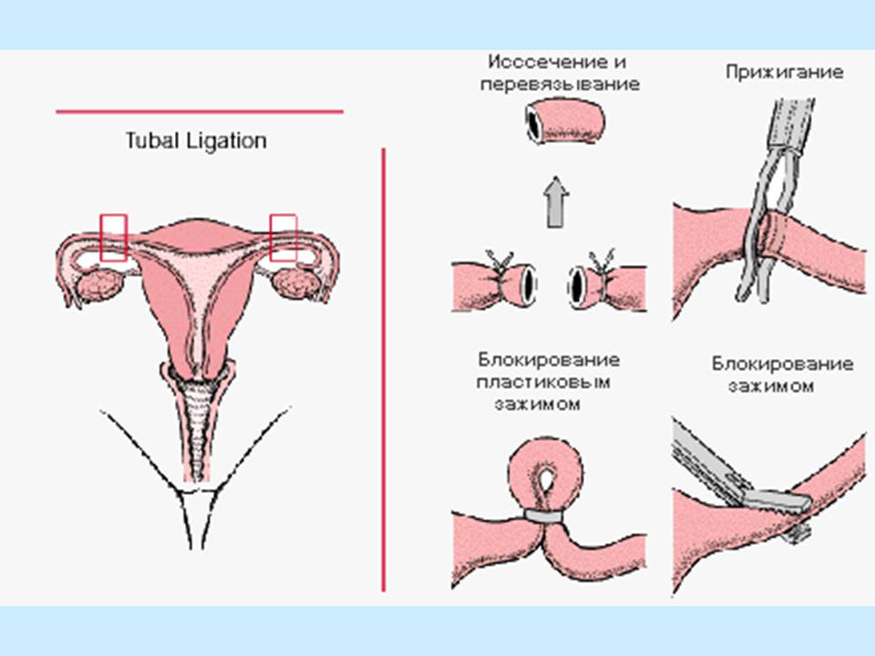

В России медицинская стерилизация как метод контрацепции разрешена по закону тем, кто достиг 35-летнего возраста или имеет двоих или более детей.

Существуют также медицинские показания для проведения стерилизации независимо от возраста и наличия детей.

Для женщин требуется письменное заявление о желании провести операцию по стерилизации.

Противопоказания

* Возраст моложе 30 лет.
* Состояние здоровья, не позволяющее
* оперативное вмешательство.
* Эффективность 100%

Недостатки

* Необратимость метода
* Не защищает от болезней, передающихся половым путем.